Дата: 14.04.2023 Клас: 7-А

Предмет: Англійська мова

Тема: Вирушаємо у подорож.

Мета: ознайомити та активізувати в мовленні учнів лексичний та граматичний матеріал теми «Вільний час. Цікаві місця», удосконалювати навички аудіювання, тренувати техніку читання, розвивати комунікативні здібності, практикувати учнів у письмі, заохочувати учнів піклуватися про своє здоров’я та відмовлятися від шкідливих звичок, виховувати в учнів бажання вести здоровий спосіб життя.

Вчитель: Глуговська Л.Г.

**Хід уроку**

***1.Greeting***

Good afternoon, dear children! I’m glad to see you. Are you ready to start our lesson? Let’s start.

***2. Vocabulary box***

Запишемо нові слова у словник:

* Guide book – путівник
* Be typical – бути типовим
* Go sightseeing – оглядати визначні місця
* Art gallery – художня галерея
* Visit museums – відвідувати музеї
* Look round – оглядати
* Go on a tour – поїхати на екскурсію
* Go on a guided tour – поїхати на екскурсію з екскурсоводом
* Get lost – загубитися
* Take photos – робити фотографії

***3. Listening***

Watch the video:

English - London sightseeing

<https://www.youtube.com/watch?v=WFRR0zC70-0>

***4. Reading***

***Ex. 1 page 153***

***З’єднайте слова з їх значенням та прочитайте.***

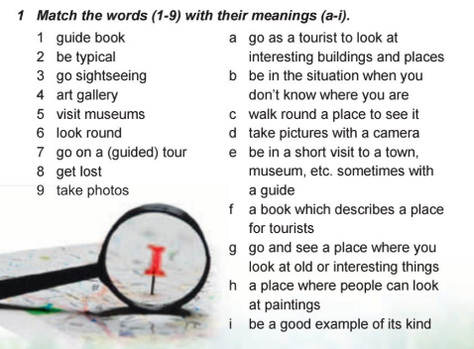

***5. Speaking***

***Ex. 2 page 154***

***Виберіть правильно слово:***

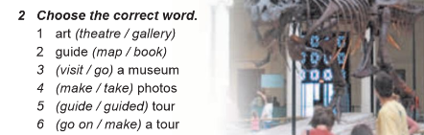

***6. Homework***

Домашнє завдання:

1. Опрацювати конспект, переглянути відео.